
Trường Đại Học An Giang - ĐHQG.TPHCM
Khoa Công Nghệ Thông Tin

BÁO CÁO IOT

NGHIÊN CỨU, THIẾT KẾ VÀ CHẾ TẠO HỆ THỐNG KHÓA CỬA
THÔNG MINH ĐA PHƯƠNG THỨC TÍCH HỢP NỀN
TẢNG IOT (SMART DOOR LOCK)

GVHD HUỲNH LÝ THANH NHÀN
Sinh Viên Nguyễn Văn Thắng
Lớp DH24PM
Nghành Kỹ Thuật Phần Mềm

Tháng 10 – 2026

LỜI NÓI ĐẦU
Trong kỷ nguyên Cách mạng Công nghiệp 4.0 và sự bùng nổ của Internet kết nối vạn vật (IoT), khái niệm Nhà thông minh (Smart Home) không còn là một giải pháp xa xỉ mà đã trở thành xu hướng tất yếu trong cuộc sống hiện đại. Trong đó, kiểm soát ra vào và bảo vệ an ninh vật lý cho không gian sống luôn là bài toán cốt lõi hàng đầu. Các hệ thống khóa cơ khí truyền thống ngày nay đã bộc lộ nhiều điểm yếu nghiêm trọng như dễ bị bẻ khóa, nguy cơ sao chép hay thất lạc chìa khóa, đồng thời hoàn toàn thiếu khả năng lưu vết truy cập và quản lý từ xa. Trong khi đó, các dòng khóa cửa thông minh cao cấp trên thị trường tuy sở hữu nhiều tính năng hiện đại nhưng lại có rào cản chi phí quá lớn và thường phụ thuộc vào các hệ sinh thái đám mây đóng kín.
Nhận thức được thực trạng đó, cùng với mong muốn áp dụng những kiến thức đã học thuộc ngành Kỹ thuật Phần mềm tại Trường Đại học An Giang – ĐHQG-HCM vào giải quyết bài toán thực tiễn, em đã quyết định lựa chọn và thực hiện đề tài: “Nghiên cứu, thiết kế và chế tạo hệ thống khóa cửa thông minh đa phương thức xác thực tích hợp nền tảng IoT (Smart Door Lock)”.
Đề tài tập trung xây dựng một mô hình khóa thông minh đa tầng, kết hợp hài hòa giữa Điện toán biên (Edge Computing) và Điện toán đám mây (Cloud Computing). Hệ thống tích hợp song song hai phương thức xác thực tại chỗ bao gồm mã PIN (qua bàn phím ma trận Keypad 4x4) và sinh trắc học vân tay. Bên cạnh đó, hệ thống được trang bị các thuật toán an toàn chủ động như tự động khóa cứng khi phát hiện truy cập trái phép liên tiếp (Auto-Lockout 30 giây), cơ chế phân quyền quản trị 2 bước (Admin Mode), và tính năng tự động đóng cửa tích hợp cảm biến hồng ngoại chống kẹt (IR Anti-pinch). Đồng thời, thông qua vi xử lý ESP32, toàn bộ dữ liệu lịch sử ra vào được đồng bộ thời gian thực lên Google Sheets và cho phép người dùng giám sát, điều khiển linh hoạt qua ứng dụng Blynk IoT.
Trong quá trình nghiên cứu và triển khai đồ án, dù đã nỗ lực hết mình để hoàn thiện hệ thống từ khâu thiết kế thuật toán, mô phỏng trên nền tảng Wokwi cho đến tích hợp dịch vụ Cloud, song do hạn chế về thời gian cũng như kinh nghiệm thực tế nên đồ án khó tránh khỏi những thiếu sót. Em rất mong nhận được sự chỉ dẫn, đóng góp ý kiến quý báu từ cô Huỳnh Lý Thanh Nhàn cùng toàn thể Quý thầy cô trong Khoa Công nghệ Thông tin – Trường Đại học An Giang để đề tài này được hoàn thiện hơn nữa.

MỤC LỤC
CHƯƠNG 1: TÍNH CẤP THIẾT CỦA ĐỀ TÀI 1
1.1. Tầm quan trọng cốt lõi của an ninh kiểm soát ra vào trong kỷ nguyên số 1
1.2. Rủi ro và hiểm họa an ninh từ khóa cơ khí truyền thống 1
1.3. Thiệt hại đa chiều (Tài sản, Xâm phạm đời tư, Tâm lý và Chi phí vận hành) 1
1.4. Nhu cầu số hóa, tự động hóa theo xu hướng Nhà thông minh (Smart Home) và IoT 4.0 2
CHƯƠNG 2: CÁC GIẢI PHÁP ĐÃ CÓ (CÁC NGHIÊN CỨU LIÊN QUAN) 2
2.1. Phương pháp khóa cơ học truyền thống (Traditional Mechanical Locks) 2
2.2. Hệ thống khóa điện tử cục bộ độc lập (Stand-alone Electronic Door Locks) 2
2.3. Giải pháp khóa cửa thông minh cao cấp và Hệ thống kiểm soát ra vào thương mại 2
CHƯƠNG 3: ĐẶT VẤN ĐỀ 3
3.1. Nghịch lý rào cản chi phí và tính đóng kín đối với người dùng đại chúng 3
3.2. Yêu cầu khắt khe về tính 'Edge Resilience' (Độc lập tại biên) và 'Mobile-first' 3
3.3. Tóm lược các yêu cầu thiết kế hệ thống dự kiến (System Requirements) 3
CHƯƠNG 4: ĐỀ XUẤT GIẢI PHÁP VÀ KIẾN TRÚC CÔNG NGHỆ 3
4.1. Giải pháp Kiến trúc tổng thể IoT Edge-to-Cloud phân tầng 3
4.2. Giải pháp Phần cứng chuyên sâu (Bộ đôi vi xử lý Arduino Uno & ESP32 Gateway) 4
4.3. Giải pháp Nền tảng Cloud và Quản trị Dữ liệu Không Máy Chủ (Blynk & Google Sheets) 4
4.4. Giải pháp Cơ chế Bảo mật Đa tầng và Phản xạ An toàn 4
CHƯƠNG 5: MÔ TẢ DỰ ÁN 4
5.1. Mục tiêu chiến lược và phạm vi triển khai của dự án 4
5.2. Lộ trình và các giai đoạn thực hiện (Project Phases) 5
CHƯƠNG 6: THIẾT BỊ VÀ BÁO GIÁ THIẾT BỊ CHI TIẾT TRIỂN KHAI 5
6.1. Nguyên tắc và tiêu chí lựa chọn thiết bị phần cứng 5
6.2. Thông số kỹ thuật chuyên sâu của các linh kiện cốt lõi 5
6.3. Bảng dự toán báo giá chi tiết (Hardware BOM cho Prototype thực tế) 9
6.4. Phân tích chi phí duy trì dịch vụ phần mềm (OPEX / Cloud Services) 9
CHƯƠNG 7: MÔ HÌNH VÀ SƠ ĐỒ HỆ THỐNG TRÊN WOKWI (GIẢI PHÁP THAY THẾ KỸ THUẬT SÂU) 10
7.1. Bảng đối chiếu chuyên sâu linh kiện thực tế và linh kiện thay thế trên mô phỏng Wokwi 10
7.2. Sơ đồ khối kiến trúc hệ thống (System Architecture Diagram) 11
7.3. Sơ đồ nguyên lý mạch điện (Schematic Wiring) và Bảng phân bổ chân kết nối (Pinout Mapping) 12
7.4. Triển khai mô phỏng và phương pháp khắc phục linh kiện trên nền tảng Wokwi 13
CHƯƠNG 8: LẬP TRÌNH VÀ THUẬT TOÁN (LOGIC VÀ KỸ THUẬT PHẦN MỀM) 13
8.1. Kỹ thuật lập trình Firmware cho Arduino Uno 13
8.2. Kỹ thuật lập trình Firmware cho ESP32 và tích hợp Blynk IoT 14
8.3. Giao thức truyền thông UART nội bộ hai chiều (Arduino Uno <-> ESP32) và Google Apps Script 15
CHƯƠNG 9: DEMO VÀ TRÌNH DIỄN (CÁC KỊCH BẢN THỰC NGHIỆM CHI TIẾT) 16
9.1. Bước 1: Setup Môi trường Demo và Khởi động Hệ thống trên Wokwi 16
9.2. Bước 2: Kịch bản 1 - Xác thực mở cửa bằng mã PIN và phím tắt Keypad 17
9.3. Bước 3: Kịch bản 2 - Xác thực sinh trắc học vân tay giả lập 17
9.4. Bước 4: Kịch bản 3 - Kích hoạt phạt khóa cứng hệ thống (Auto-Lockout 30s sau 5 lần sai) 17
9.5. Bước 5: Kịch bản 4 - Cơ chế đóng cửa tự động và an toàn chống kẹt (Waiting clear với IR) 17
9.6. Bước 6: Kịch bản 5 - Cài đặt quản trị 2 bước tại chỗ (Admin Mode) 17
CHƯƠNG 10: TỔNG KẾT VÀ ĐÁNH GIÁ ĐỀ TÀI CHUYÊN SÂU 18
10.1. Những ưu điểm vượt trội và giá trị cốt lõi của hệ thống 18
10.2. Nhược điểm và những hạn chế kỹ thuật hiện tại cần khắc phục 19
10.3. Hướng phát triển và thương mại hóa trong tương lai 19
10.4. Đánh giá tổng quan và ý nghĩa thực tiễn của đề tài 20
TÀI LIỆU THAM KHẢO 20

DANH MỤC HÌNH ẢNH
Hình 1 : Bo mạch vi điều khiển Arduino Uno R3 đóng vai trò xử lý điều khiển tại biên. 5
Hình 2 : Module vi điều khiển kết nối không dây WiFi ESP32 NodeMCU. 6
Hình 3 : Cảm biến vân tay quang học AS608 và phương án giả lập 2 nút nhấn trên Wokwi. 6
Hình 4 : Bàn phím ma trận 4x4 (Keypad 4x4) phục vụ nhập mã số PIN. 7
Hình 5 : Màn hình LCD 16x2 tích hợp mạch chuyển đổi giao tiếp I2C PCF8574. 7
Hình 6 : Động cơ RC Servo SG90 giả lập hoạt động của chốt khóa điện từ. 8
Hình 7 : Cảm biến vật cản hồng ngoại FC-51 và phương án giả lập công tắc trượt swIR. 8
Hình 8 : Sơ đồ khối kiến trúc phân tầng hệ thống Khóa cửa thông minh (System Block Diagram). 11
Hình 9 : Sơ đồ nguyên lý đấu nối mạch điện hoàn chỉnh giữa Arduino Uno và ngoại vi. 12
Hình 10 : Cụm 3 nút nhấn vật lý cài đặt chức năng quản trị (Reg PIN, Reg Finger, Admin). 13
Hình 11 : Lưu đồ thuật toán phân hệ xử lý bảo mật tại chỗ trên vi điều khiển Arduino Uno. 14
Hình 12 : Lưu đồ thuật toán phân hệ truyền thông IoT trên vi điều khiển ESP32. 14
Hình 13 : Giao diện quản lý và điều khiển từ xa trên ứng dụng di động Blynk IoT. 15
Hình 14 : Cơ sở dữ liệu ghi nhận lịch sử mở khóa thời gian thực trên Google Sheets. 16

DANH MỤC BẢNG BIỂU
Bảng 1 : Bảng dự toán chi phí linh kiện triển khai mẫu thử nghiệm (Hardware BOM) 9
Bảng 2 : Bảng đối chiếu linh kiện thực tế và linh kiện thay thế trên mô phỏng Wokwi 10
Bảng 3 : Bảng phân bổ chân kết nối phần cứng (Pinout Mapping) trên Arduino Uno 12
Bảng 4 : Quy định gói tin giao thức truyền thông Serial giữa Arduino Uno và ESP32 15

ĐỀ TÀI: NGHIÊN CỨU, THIẾT KẾ VÀ CHẾ TẠO HỆ THỐNG KHÓA CỬA THÔNG MINH ĐA PHƯƠNG THỨC XÁC THỰC TÍCH HỢP NỀN TẢNG IOT (SMART DOOR LOCK)

CHƯƠNG 1: TÍNH CẤP THIẾT CỦA ĐỀ TÀI

1.1. Tầm quan trọng cốt lõi của an ninh kiểm soát ra vào trong kỷ nguyên số
Trong bối cảnh đô thị hóa nhanh chóng và sự phổ cập của khái niệm Nhà thông minh (Smart Home), bài toán an ninh vật lý cho không gian sống và làm việc ngày càng trở nên cấp thiết. Cửa ra vào là tuyến phòng thủ đầu tiên và quan trọng nhất bảo vệ con người cùng tài sản. Sự chuyển dịch số đòi hỏi các hệ thống kiểm soát cửa không chỉ dừng lại ở vai trò ngăn chặn cơ học đơn thuần mà phải thông minh hóa: cung cấp khả năng nhận dạng sinh trắc học chính xác, cho phép tương tác trực quan, hỗ trợ ủy quyền linh hoạt và lưu vết truy cập theo thời gian thực.

1.2. Rủi ro và hiểm họa an ninh từ khóa cơ khí truyền thống
Các loại ổ khóa cơ khí truyền thống sử dụng chìa khóa kim loại đã bộc lộ hàng loạt điểm yếu nghiêm trọng:
- Nguy cơ sao chép chìa trái phép: Bất kỳ ai tiếp cận được chìa khóa cơ trong vài phút đều có thể dễ dàng đánh thêm bản sao tại các tiệm sửa khóa với chi phí rất rẻ mà chủ nhà hoàn toàn không hay biết.
- Rủi ro thất lạc và quên chìa: Việc đánh mất chìa khóa gây ra phiền toái lớn, buộc gia chủ phải phá khóa hoặc thay toàn bộ ổ khóa mới tốn kém chi phí và thời gian.
- Thiếu hoàn toàn khả năng ghi nhận vết truy cập (Audit Trail): Khóa cơ khí không thể lưu lại ai đã mở cửa vào thời điểm nào. Khi xảy ra mất cắp, công tác điều tra gặp vô vàn khó khăn do không có bất kỳ bằng chứng số nào.
- Không thể chia sẻ quyền truy cập từ xa: Khi có người thân, khách đến chơi hoặc nhân viên giao hàng, gia chủ bắt buộc phải có mặt tại nhà để mở cửa bằng chìa cơ học.

1.3. Thiệt hại đa chiều (Tài sản, Xâm phạm đời tư, Tâm lý và Chi phí vận hành)
Sự lỏng lẻo trong an ninh kiểm soát ra vào gây ra những thiệt hại nặng nề:
- Thiệt hại kinh tế: Mất mát tài sản giá trị lớn, trang thiết bị làm việc, tiền mặt và tài liệu quan trọng tại căn hộ hoặc văn phòng doanh nghiệp.
- Xâm phạm quyền riêng tư và đe dọa tính mạng: Kẻ gian đột nhập trong lúc gia đình đang ngủ say hoặc vắng nhà gây ra những sang chấn tâm lý hoang mang, bất an kéo dài cho các thành viên.
- Chi phí vận hành và quản lý: Đối với các mô hình phòng trọ, căn hộ dịch vụ (Airbnb) hoặc văn phòng cho thuê, việc quản lý chìa khóa cơ cồng kềnh, chi phí thay ổ khóa liên tục mỗi khi đổi khách thuê là một gánh nặng tài chính không nhỏ.

1.4. Nhu cầu số hóa, tự động hóa theo xu hướng Nhà thông minh (Smart Home) và IoT 4.0
Bước vào kỷ nguyên IoT, người dùng hiện đại kỳ vọng một hệ thống an ninh 'Mobile-first' và 'Always-connected'. Mọi dữ liệu về tình trạng cửa (Đang đóng, đang mở, có ai vừa vào) cần được đẩy trực tiếp về điện thoại thông minh. Đồng thời, hệ thống phải có khả năng tự động hóa thông minh: tự động đóng khóa sau khi người dùng đi qua, tự phát hiện vật cản để chống kẹt cửa, và tự kích hoạt các chế độ khóa cứng chống dò mật mã khi có kẻ gian cố tình xâm nhập.

CHƯƠNG 2: CÁC GIẢI PHÁP ĐÃ CÓ (CÁC NGHIÊN CỨU LIÊN QUAN)

2.1. Phương pháp khóa cơ học truyền thống (Traditional Mechanical Locks)
Cách thức hoạt động: Sử dụng cơ cấu ruột khóa bi (Pin Tumbler) ăn khớp với rãnh chìa kim loại để gạt lẫy khóa.
- Ưu điểm: Giá thành rẻ, không cần nguồn điện, không lo hỏng hóc vi mạch điện tử.
- Nhược điểm chí mạng: Cực kỳ dễ bị bẻ khóa bằng các dụng cụ mở khóa chuyên dụng (Lockpicking) chỉ trong chưa đầy 30 giây. Hoàn toàn 'mù' về mặt thông tin và không có bất kỳ khả năng kết nối mạng nào.

2.2. Hệ thống khóa điện tử cục bộ độc lập (Stand-alone Electronic Door Locks)
Cách thức hoạt động: Sử dụng bàn phím số hoặc đầu đọc vân tay độc lập tại cửa để kích hoạt mạch rơ-le rút chốt điện từ, chạy bằng pin AA.
- Ưu điểm: Loại bỏ hoàn toàn sự phụ thuộc vào chìa khóa kim loại, mở cửa nhanh chóng và tiện lợi.
- Nhược điểm chí mạng: Hoạt động theo mô hình cô lập (Offline). Muốn đổi mật khẩu hay thêm vân tay, người dùng phải đứng bấm mã phức tạp trực tiếp tại ổ khóa. Nếu có kẻ gian đứng dò mật mã hoặc cố tình phá hoại, gia chủ ở xa hoàn toàn không nhận được cảnh báo. Không có cơ sở dữ liệu lưu trữ lịch sử mở cửa.

2.3. Giải pháp khóa cửa thông minh cao cấp và Hệ thống kiểm soát ra vào thương mại
Cách thức hoạt động: Các dòng khóa thương mại tích hợp bo mạch WiFi/Zigbee kết nối về máy chủ đám mây của nhà sản xuất (như Yale, Samsung, Kaadas, Aqara).
- Ưu điểm: Thiết kế mẫu mã sang trọng, tích hợp ứng dụng di động hoàn chỉnh, hỗ trợ nhiều phương thức mở khóa.
- Nhược điểm chí mạng: Rào cản chi phí quá lớn (từ 5 đến 15 triệu đồng/bộ). Toàn bộ hệ thống chạy trên đám mây đóng kín (Closed Ecosystem), người dùng bị phụ thuộc hoàn toàn vào máy chủ của hãng, tiềm ẩn rủi ro lộ dữ liệu sinh trắc học và bị vô hiệu hóa tính năng nếu nhà sản xuất ngừng duy trì máy chủ.

CHƯƠNG 3: ĐẶT VẤN ĐỀ

3.1. Nghịch lý rào cản chi phí và tính đóng kín đối với người dùng đại chúng
Từ việc phân tích thực trạng các giải pháp trên thị trường, một nghịch lý lớn xuất hiện: Người dùng bình dân, sinh viên thuê trọ, các gia đình trẻ và văn phòng khởi nghiệp nhỏ rất muốn nâng cấp an ninh lên khóa thông minh nhưng không thể chi trả mức giá hàng triệu đồng cho các bộ khóa ngoại nhập đắt đỏ. Họ đang rất cần một giải pháp: 'Đủ thông minh, sử dụng phần cứng mã nguồn mở chi phí rẻ, bảo mật đa lớp, và cho phép tùy biến quản lý từ xa một cách linh hoạt'.

3.2. Yêu cầu khắt khe về tính 'Edge Resilience' (Độc lập tại biên) và 'Mobile-first'
Một ổ khóa an ninh lý tưởng phải tuân thủ nguyên tắc sống còn: Internet là công cụ hỗ trợ giám sát, không thể là điều kiện tiên quyết để mở cửa. Nếu gia đình bị đứt cáp mạng WiFi hoặc mất điện lưới, ổ khóa vẫn phải thực hiện xác thực mã PIN và vân tay trơn tru 100% tại chỗ. Đồng thời, khi có mạng, hệ thống phải tương tác tự động tới điện thoại của gia chủ mà không cần cài đặt thêm các ứng dụng bên thứ ba cồng kềnh.

3.3. Tóm lược các yêu cầu thiết kế hệ thống dự kiến (System Requirements)
- Xác thực đa phương thức tại chỗ: Hỗ trợ song song mã số PIN (Keypad 4x4) và sinh trắc học vân tay.
- Cơ chế bảo vệ chủ động: Tự động kích hoạt trạng thái khóa cứng (Auto-Lockout 30 giây) khi phát hiện 5 lần nhập sai liên tiếp.
- Đóng cửa an toàn chống kẹt (Anti-pinch): Tự động đóng cửa sau 5 giây nhưng bắt buộc phải có cảm biến hồng ngoại (IR Sensor) kiểm tra, giữ cửa mở nếu còn người đứng chắn.
- Phân quyền quản trị 2 bước (Admin Mode): Mọi thao tác đổi PIN, thêm vân tay đều yêu cầu nhập đúng Admin PIN.
- Đồng bộ đám mây và điều khiển từ xa: Ghi toàn bộ lịch sử ra vào lên Google Sheets; cho phép kích hoạt đăng ký từ xa và khóa khẩn cấp nút bấm vật lý qua Blynk IoT.

CHƯƠNG 4: ĐỀ XUẤT GIẢI PHÁP VÀ KIẾN TRÚC CÔNG NGHỆ

4.1. Giải pháp Kiến trúc tổng thể IoT Edge-to-Cloud phân tầng
Hệ thống được thiết kế theo mô hình 4 tầng chuẩn mực của kỹ nghệ IoT:
- 1. Lớp cảm nhận (Perception / Input Layer): Thu nhận tín hiệu vật lý từ người dùng gồm Keypad 4x4, Cảm biến vân tay AS608, Cảm biến vật cản hồng ngoại FC-51 và cụm 3 nút nhấn quản trị.
- 2. Lớp xử lý điều khiển tại biên (Edge Control Layer): Vi điều khiển trung tâm Arduino Uno R3 trực tiếp kiểm soát toàn bộ logic bảo mật, tính toán đóng mở chốt khóa Servo, đếm thời gian phạt và lưu trữ EEPROM.
- 3. Lớp cổng truyền thông IoT (IoT Gateway Layer): Vi điều khiển ESP32 giao tiếp UART với Uno, đảm nhận kết nối WiFi 2.4GHz, duy trì kênh truyền bảo mật SSL/TLS.
- 4. Lớp ứng dụng và dữ liệu đám mây (Cloud & Application Layer): Bao gồm ứng dụng di động Blynk IoT cho phép quản trị trực quan và kho dữ liệu Google Sheets lưu vết lịch sử vĩnh viễn.

4.2. Giải pháp Phần cứng chuyên sâu (Bộ đôi vi xử lý Arduino Uno & ESP32 Gateway)
Sự phối hợp giữa Arduino Uno và ESP32 mang lại ưu thế vượt trội:
- Arduino Uno (Edge Controller): Chạy trực tiếp trên chip bán dẫn 8-bit ATmega328P, đảm bảo độ trễ phản xạ phần cứng cực thấp (<10ms), không bị phân tâm bởi các tác vụ mạng, loại bỏ nguy cơ treo hệ thống do tràn bộ đệm kết nối.
- ESP32 (IoT Gateway): Sở hữu bộ vi xử lý lõi kép Xtensa LX6 32-bit xung nhịp 240MHz mạnh mẽ, tích hợp sẵn ngăn xếp giao thức mạng TCP/IP, chuyên trách xử lý các tác vụ nặng về mạng như kết nối WebSocket Blynk và khởi tạo HTTP GET SSL đẩy lên Google Apps Script.

4.3. Giải pháp Nền tảng Cloud và Quản trị Dữ liệu Không Máy Chủ (Blynk & Google Sheets)
Thay vì phải thuê máy chủ VPS đắt đỏ, dự án ứng dụng kiến trúc Serverless Cloud hoàn toàn miễn phí:
- Blynk IoT Platform: Cung cấp giải pháp kết nối thời gian thực với độ trễ thấp thông qua các chân ảo (Virtual Pins V0, V1, V2), giao diện trực quan trên cả iOS, Android và Web Dashboard.
- Google Sheets kết hợp Google Apps Script Web App: Hoạt động như một cơ sở dữ liệu thời gian thực không máy chủ. Khi ESP32 phát HTTP GET Request, Apps Script tự động biên dịch và chèn thêm hàng mới với đầy đủ Timestamp chuẩn xác.

4.4. Giải pháp Cơ chế Bảo mật Đa tầng và Phản xạ An toàn
- Cơ chế chống dò mã Auto-Lockout: Bộ đếm lỗi dùng chung cho cả PIN và Vân tay. Khi chạm mốc 5 lần sai, hệ thống lập tức khóa cứng 30 giây, còi hú 1Hz, LCD đếm lùi, vô hiệu hóa toàn bộ bàn phím và nút nhấn.
- Bảo mật 2 bước Admin PIN: Mọi thao tác can thiệp bộ nhớ EEPROM đều bắt buộc vượt qua bước xác thực mã Master Admin PIN (mặc định 0000#).
- Thuật toán an toàn chống kẹt cửa: Sự kết hợp giữa Timer đếm ngược 5 giây và trạng thái logic của cảm biến hồng ngoại FC-51 đảm bảo cửa chỉ đóng khi hoàn toàn không có người đứng chắn.

CHƯƠNG 5: MÔ TẢ DỰ ÁN

5.1. Mục tiêu chiến lược và phạm vi triển khai của dự án
Dự án hướng đến việc chế tạo một nguyên mẫu thực nghiệm hoàn chỉnh (Functional Working Prototype). Phạm vi dự án bao gồm việc mô phỏng 100% giải thuật trên nền tảng Wokwi Simulator để kiểm chứng tính đúng đắn trước khi lắp ráp mạch vật lý, kiểm tra độ bền trong các điều kiện ngắt kết nối mạng và đo lường độ trễ đồng bộ đám mây.

5.2. Lộ trình và các giai đoạn thực hiện (Project Phases)
- Giai đoạn 1 (Khảo sát & Thiết kế): Lập tài liệu yêu cầu hệ thống, phân tích các giải pháp trên thị trường, quy hoạch sơ đồ khối và sơ đồ chân kết nối GPIO.
- Giai đoạn 2 (Mô phỏng Wokwi & Lập trình Firmware): Thiết lập môi trường giả lập trên Wokwi, viết code C++ cho Arduino Uno và ESP32, kiểm thử các kịch bản logic đóng mở, lockout và IR sensor.
- Giai đoạn 3 (Tích hợp Cloud & Ứng dụng Di động): Tạo Dashboard trên Blynk IoT, viết kịch bản Google Apps Script, thiết lập giao thức chuỗi UART kết nối giữa 2 vi điều khiển.
- Giai đoạn 4 (Kiểm thử thực nghiệm & Báo cáo): Chạy các kịch bản kiểm thử toàn diện, ghi nhận kết quả thực tế, hoàn thiện tài liệu báo cáo kỹ thuật và chuẩn bị Slide thuyết trình.

CHƯƠNG 6: THIẾT BỊ VÀ BÁO GIÁ THIẾT BỊ CHI TIẾT TRIỂN KHAI

6.1. Nguyên tắc và tiêu chí lựa chọn thiết bị phần cứng
Toàn bộ linh kiện được lựa chọn dựa trên triết lý mã nguồn mở, độ phổ biến cao, dễ dàng mua sắm thay thế tại các cửa hàng linh kiện trong nước và giá thành cực kỳ tối ưu cho học tập và chế tạo thử nghiệm.

6.2. Thông số kỹ thuật chuyên sâu của các linh kiện cốt lõi
- Arduino Uno R3: Vi điều khiển 8-bit ATmega328P, xung nhịp 16MHz, 14 chân Digital I/O (6 chân PWM), 6 chân Analog, 2KB SRAM, 1KB EEPROM.
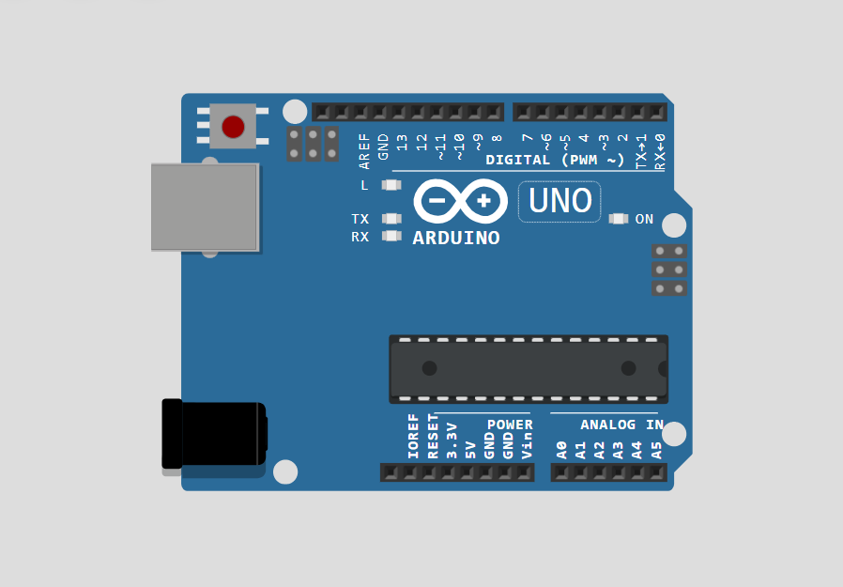
Hình 1: Bo mạch vi điều khiển Arduino Uno R3 đóng vai trò xử lý điều khiển tại biên.
- ESP32 NodeMCU: Lõi kép Tensilica Xtensa Dual-Core 32-bit LX6 240MHz, 520KB SRAM, tích hợp WiFi 802.11 b/g/n và BLE 4.2.
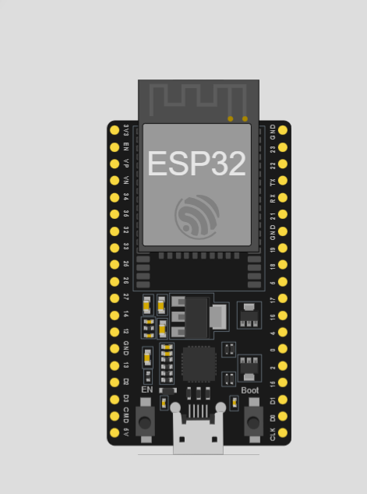
Hình 2: Module vi điều khiển kết nối không dây WiFi ESP32 NodeMCU.
- Cảm biến vân tay quang học AS608 / R305: Điện áp hoạt động 3.3V - 5V, giao tiếp UART TTL tốc độ 9600 - 57600 bps, độ phân giải 500 DPI, thời gian nhận dạng < 0.3 giây, bộ nhớ lưu trữ tới 120 dấu vân tay.
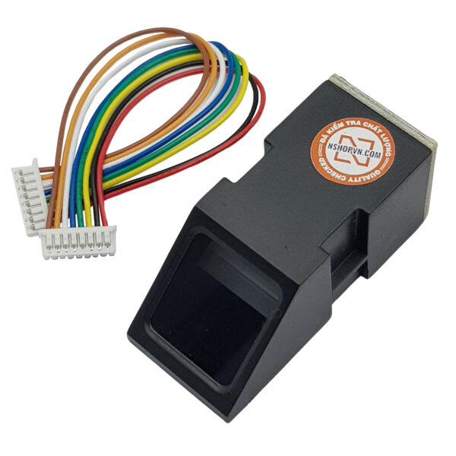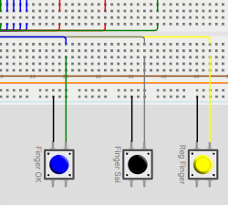
Hình 3: Cảm biến vân tay quang học AS608 và phương án giả lập 2 nút nhấn trên Wokwi.
- Bàn phím ma trận 4x4 (Keypad): Dạng màng mềm 16 phím (0-9, A-D, *, #), quét ma trận qua 8 chân GPIO.
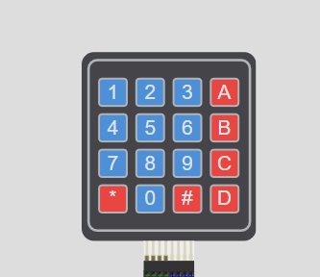
Hình 4: Bàn phím ma trận 4x4 (Keypad 4x4) phục vụ nhập mã số PIN.
- Màn hình LCD 16x2 kèm PCF8574: Hiển thị 2 dòng x 16 ký tự, giao tiếp 2 dây I2C (SDA, SCL) tại địa chỉ 0x27, tiết kiệm tối đa chân kết nối.
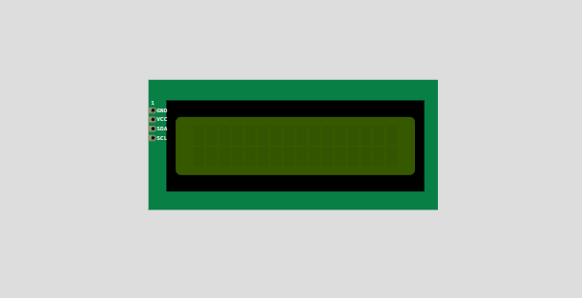
Hình 5: Màn hình LCD 16x2 tích hợp mạch chuyển đổi giao tiếp I2C PCF8574.

- Động cơ RC Servo SG90: Góc quay từ 0° đến 180°, điều khiển bằng xung PWM chu kỳ 20ms, lực kéo 1.8 kg/cm, để giả lập chốt khóa.
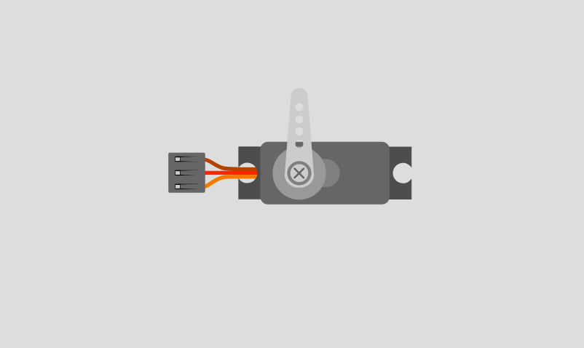
Hình 6: Động cơ RC Servo SG90 giả lập hoạt động của chốt khóa điện từ.
- Cảm biến vật cản hồng ngoại FC-51: Sử dụng cặp LED phát/thu hồng ngoại, tích hợp biến trở vi chỉnh khoảng cách phát hiện 2cm - 30cm, ngõ ra Digital (LOW khi có vật cản).
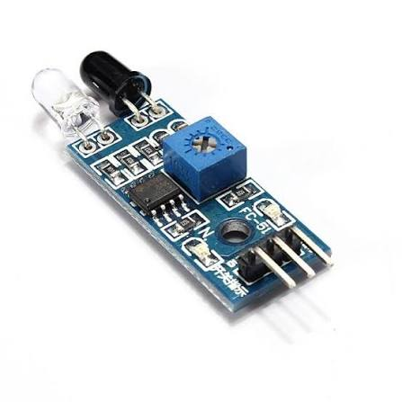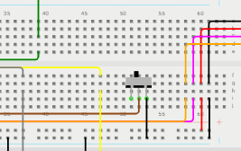
Hình 7: Cảm biến vật cản hồng ngoại FC-51 và phương án giả lập công tắc trượt swIR.

6.3. Bảng dự toán báo giá chi tiết (Hardware BOM cho Prototype thực tế)
Bảng 1: Bảng dự toán chi phí linh kiện triển khai mẫu thử nghiệm (Hardware BOM)
STT | Tên Thiết Bị / Module | Mã Hiệu / Thông Số | Số Lượng | Đơn Giá (VNĐ) | Thành Tiền (VNĐ)
1 | Bo mạch vi điều khiển Arduino Uno R3 | ATmega328P DIP kèm cáp USB | 1 | 95.000 | 95.000
2 | Bo mạch vi xử lý WiFi ESP32 NodeMCU | ESP-WROOM-32 38 chân | 1 | 115.000 | 115.000
3 | Cảm biến vân tay quang học UART | AS608 / R305 (Flash 120 mẫu) | 1 | 195.000 | 195.000
4 | Bàn phím ma trận dạng màng mềm 4x4 | Membrane Keypad 16 phím | 1 | 25.000 | 25.000
5 | Màn hình LCD 16x2 kèm mạch chuyển I2C | LCD1602 Xanh dương + PCF8574 | 1 | 65.000 | 65.000
6 | Động cơ RC Servo điều khiển chốt | SG90 Tower Pro 9g bánh răng nhựa | 1 | 35.000 | 35.000
7 | Cảm biến vật cản hồng ngoại | FC-51 khoảng cách 2 - 30cm | 1 | 18.000 | 18.000
8 | Còi báo động âm thanh tần số cao | Active Buzzer 5V 85dB | 1 | 10.000 | 10.000
9 | Nút nhấn nhả có nắp màu bảo vệ | Tactile Button 12x12mm (3 màu) | 3 | 5.000 | 15.000
10 | Dây cắm Breadboard và Testboard | Dupont Đực-Cái, Đực-Đực 20cm | 1 bộ | 30.000 | 30.000
11 | Bộ nguồn cấp điện ổn áp | Adapter 5V 2A chuẩn Type-C / DC | 1 | 45.000 | 45.000
Tổng chi phí phần cứng: ~648.000 VNĐ

6.4. Phân tích chi phí duy trì dịch vụ phần mềm (OPEX / Cloud Services)
Dự án sử dụng nền tảng Blynk IoT với gói tài khoản Free Developer (hỗ trợ đầy đủ các Widget cần thiết cho thiết bị). Dịch vụ Google Sheets kết hợp Google Apps Script của Google Workspace là hoàn toàn miễn phí, không giới hạn số lượng request trong ngưỡng sử dụng dân dụng. Do đó, chi phí vận hành hàng tháng (OPEX) của toàn hệ thống xấp xỉ bằng 0 VNĐ.

CHƯƠNG 7: MÔ HÌNH VÀ SƠ ĐỒ HỆ THỐNG TRÊN WOKWI (GIẢI PHÁP THAY THẾ KỸ THUẬT SÂU)

7.1. Bảng đối chiếu chuyên sâu linh kiện thực tế và linh kiện thay thế trên mô phỏng Wokwi
Do nền tảng mô phỏng trực tuyến Wokwi chưa hỗ trợ một số cảm biến sinh trắc học đặc thù và không cho phép nạp song song 2 firmware khác nhau trên cùng một bản vẽ mạch, hệ thống đã sử dụng các linh kiện tương đương về mặt tín hiệu logic điện tử để thay thế nhưng vẫn đảm bảo giữ nguyên 100% lưu đồ thuật toán:
Bảng 2: Bảng đối chiếu linh kiện thực tế và linh kiện thay thế trên mô phỏng Wokwi
STT | Linh kiện trong thực tế | Linh kiện thay thế trên Wokwi | Chân kết nối (Arduino Uno) | Nguyên lý giả lập & Tín hiệu tương đương
1 | Cảm biến vân tay quang học (AS608 / R305) | 2 Nút nhấn đơn (Pushbutton):  - Nút Xanh dương (Finger OK)  - Nút Đen (Finger Sai) | - Finger OK: Chân D10  - Finger Sai: Chân D11  (Chế độ INPUT_PULLUP) | Thay vì quét ảnh quang học qua UART, hệ thống giả lập kết quả trả về của thư viện vân tay:  - Nhấn Finger OK (mức LOW): Tương đương cảm biến báo tìm thấy ID trùng khớp.  - Nhấn Finger Sai (mức LOW): Tương đương cảm biến báo vân tay lạ (không khớp mẫu).
2 | Cảm biến vật cản hồng ngoại (IR Obstacle Sensor FC-51) | Công tắc trượt 3 chân (Slide Switch - swIR) | Chân A3  (Chế độ INPUT_PULLUP) | Cảm biến IR thực tế xuất tín hiệu LOW (0V) ra chân OUT khi có người đứng chắn cửa và HIGH (5V) khi cửa trống.  - Gạt công tắc sang phải (nối GND - mức LOW): Giả lập đang có vật cản trước cửa.  - Gạt công tắc sang trái (mức HIGH): Giả lập lối đi thông thoáng.
3 | Chốt khóa điện từ (Solenoid Lock 12V + Module Relay) | Động cơ RC Servo (SG90) | Chân D12 (PWM) | Thay thế cơ cấu rút chốt từ trường bằng góc quay cơ học của Servo:  - Góc 0°: Chốt khóa đóng (cửa khóa).  - Góc 90°: Chốt khóa mở (cửa mở).
4 | Đường dây truyền thông UART vật lý (Nối chéo chân TX - RX giữa Uno và ESP) | Giao diện cửa sổ Serial Monitor trên trình duyệt Wokwi | Chân D0 (RX), D1 (TX) mặc định qua cổng USB ảo | Chia hệ thống thành 2 Project Wokwi độc lập (Project A: Uno, Project B: ESP32). Khi Uno xuất chuỗi lệnh ESPLOG, người dùng quan sát trực tiếp trên Serial Monitor để kiểm chứng gói tin.
5 | Các linh kiện giữ nguyên 100% như thực tế | - Vi điều khiển Arduino Uno & ESP32  - Bàn phím ma trận (Keypad 4x4)  - Màn hình LCD 16x2 I2C  - Còi báo động (Buzzer)  - 3 Nút nhấn cài đặt (Reg PIN, Reg Finger, Admin) | - Keypad: D2 -> D9  - LCD I2C: A4 (SDA), A5 (SCL)  - Buzzer: D13  - Nút cài đặt: A0, A1, A2 | Hoạt động hoàn toàn giống linh kiện phần cứng thực tế bên ngoài cả về mặt kết nối chân GPIO lẫn giao thức I2C/PWM.

7.2. Sơ đồ khối kiến trúc hệ thống (System Architecture Diagram)
Dòng chảy dữ liệu diễn ra liên tục giữa các phân hệ: Khi người dùng tương tác qua Keypad hoặc Nút vân tay, Arduino Uno xử lý tức thời tại chỗ, xuất tín hiệu điều khiển Servo và Buzzer, đồng thời đóng gói dữ liệu chuỗi phát qua cổng Serial D1 (TX). ESP32 nhận chuỗi qua D0 (RX), giải mã và đẩy lên máy chủ đám mây. Chiều ngược lại, các thao tác điều khiển từ xa trên Blynk Mobile được ESP32 chuyển đổi thành lệnh Serial truyền xuống Uno.
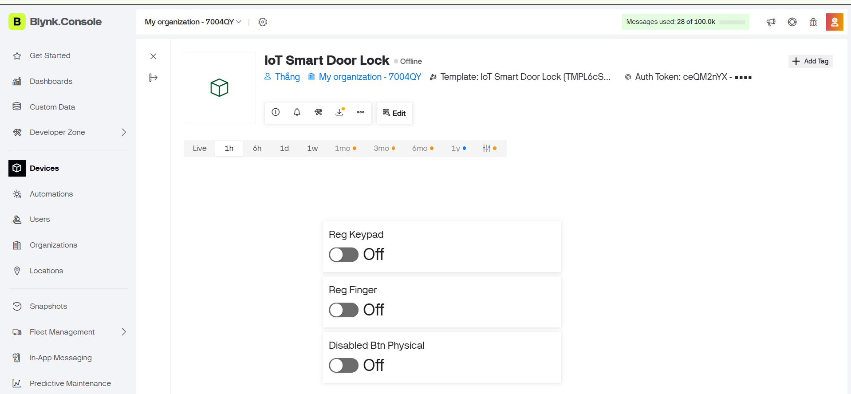
Hình 8: Sơ đồ khối kiến trúc phân tầng hệ thống Khóa cửa thông minh (System Block Diagram).

7.3. Sơ đồ nguyên lý mạch điện (Schematic Wiring) và Bảng phân bổ chân kết nối (Pinout Mapping)
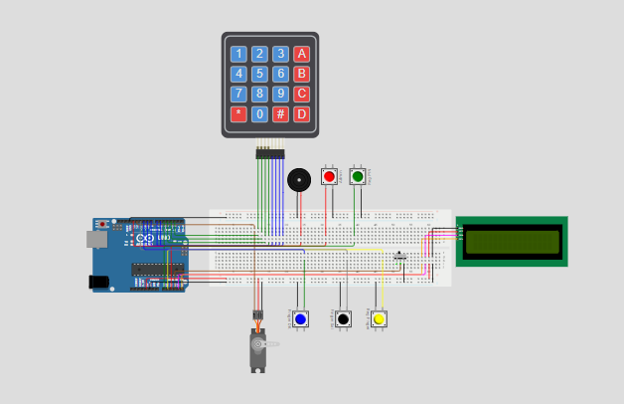
Hình 9: Sơ đồ nguyên lý đấu nối mạch điện hoàn chỉnh giữa Arduino Uno và ngoại vi.
Bảng 3: Bảng phân bổ chân kết nối phần cứng (Pinout Mapping) trên Arduino Uno
STT | Linh Kiện Ngoại Vi | Chân Module | Chân Arduino | Chế Độ PinMode | Chức Năng Logic
1 | Keypad 4x4 (Hàng) | R1 - R4 | D2, D3, D4, D5 | Digital I/O | Quét tín hiệu hàng ma trận phím
2 | Keypad 4x4 (Cột) | C1 - C4 | D6, D7, D8, D9 | Digital I/O | Quét tín hiệu cột ma trận phím
3 | Nút nhấn Finger OK | Signal (Pin 1) | D10 | INPUT_PULLUP | Giả lập tín hiệu quét vân tay đúng
4 | Nút nhấn Finger Sai | Signal (Pin 1) | D11 | INPUT_PULLUP | Giả lập tín hiệu quét vân tay sai
5 | Động cơ RC Servo SG90 | Signal (Dây Cam) | D12 | OUTPUT (PWM) | Điều khiển xoay góc 0° (đóng) và 90° (mở)
6 | Còi cảnh báo Buzzer | Chân Dương (+) | D13 | OUTPUT | Phát âm thanh báo thao tác & còi báo động
7 | Nút nhấn Reg PIN | Pin 1 | A0 | INPUT_PULLUP | Kích hoạt chế độ đổi mật mã PIN người dùng
8 | Nút nhấn Reg Finger | Pin 1 | A1 | INPUT_PULLUP | Kích hoạt chế độ đăng ký thêm dấu vân tay
9 | Nút nhấn Admin | Pin 1 | A2 | INPUT_PULLUP | Kích hoạt chế độ thay đổi mã Admin PIN
10 | Công tắc trượt swIR | Chân giữa (OUT) | A3 | INPUT_PULLUP | Giả lập cảm biến IR (LOW: có vật cản)
11 | Màn hình LCD 16x2 I2C | SDA | A4 | I2C Data | Đường truyền dữ liệu màn hình hiển thị
12 | Màn hình LCD 16x2 I2C | SCL | A5 | I2C Clock | Đường xung nhịp đồng bộ giao tiếp I2C
13 | Module WiFi ESP32 | RX, TX | D0 (RX), D1 (TX) | UART Serial | Giao tiếp chuỗi nối tiếp tốc độ 9600 bps

7.4. Triển khai mô phỏng và phương pháp khắc phục linh kiện trên nền tảng Wokwi
- Giả lập Vân tay: Sử dụng 2 nút nhấn Pushbutton kết hợp điện trở kéo lên nội vi INPUT_PULLUP. Nút Finger OK nối D10, nút Finger Sai nối D11.
- Giả lập Cảm biến IR: Sử dụng công tắc trượt 3 chân swIR nối chân A3. Khi gạt sang phải (nối đất GND - mức LOW), hệ thống nhận diện có vật cản; khi gạt sang trái (mức HIGH), lối đi thông thoáng.
- Giả lập Chốt cửa Solenoid: Sử dụng động cơ Servo SG90 chân D12. Góc 0° tương đương chốt khóa đóng, góc 90° tương đương chốt mở.
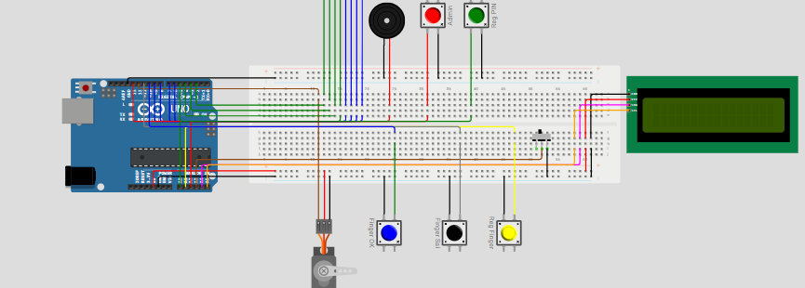
Hình 10: Cụm 3 nút nhấn vật lý cài đặt chức năng quản trị (Reg PIN, Reg Finger, Admin).

CHƯƠNG 8: LẬP TRÌNH VÀ THUẬT TOÁN (LOGIC VÀ KỸ THUẬT PHẦN MỀM)

8.1. Kỹ thuật lập trình Firmware cho Arduino Uno
- Mở khóa bằng mã PIN (Keypad 4x4): Hỗ trợ chuỗi 4 - 8 ký tự, che giấu ký tự dưới dạng '*', phím '*' xóa lùi, phím 'D' hủy thao tác, phím '#' xác nhận. Tích hợp Timeout 15 giây tự động xóa bộ đệm nếu người dùng bỏ đi giữa chừng.
- Mở khóa vân tay có trạng thái: Kiểm tra biến fingerCount trong EEPROM. Nếu fingerCount = 0, bấm nút Finger OK sẽ bị từ chối với thông báo 'No finger saved'. Khi đã lưu, Finger OK mở cửa, Finger Sai báo lỗi.
- Cơ chế Auto-Lockout: Đếm số lần xác thực sai chung (cả PIN và Vân tay). Khi đạt 5 lần sai liên tiếp, cờ isLockedOut bật trong 30 giây: Còi kêu 1Hz, LCD đếm ngược từng giây, vô hiệu hóa toàn bộ bàn phím và nút nhấn.
- Thuật toán đóng cửa và chống kẹt (IR Anti-pinch): Mở cửa trong 5 giây. Sau 5 giây, vòng lặp while kiểm tra chân A3. Nếu swIR == LOW (có vật cản), giữ nguyên Servo 90° và in 'Waiting clear...'. Khi swIR == HIGH, Servo đóng về 0°.
- Bảo mật 2 bước Admin Mode: Nhấn A0 (Đổi PIN), A1 (Thêm vân tay chờ 10s), A2 (Đổi Admin PIN) đều bắt buộc nhập đúng Admin PIN hiện tại (mặc định 0000#).
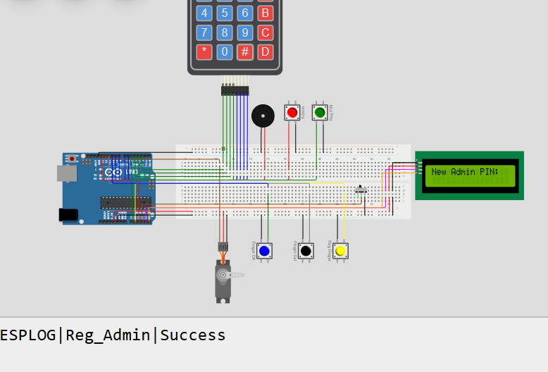
Hình 11: Lưu đồ thuật toán phân hệ xử lý bảo mật tại chỗ trên vi điều khiển Arduino Uno.

8.2. Kỹ thuật lập trình Firmware cho ESP32 và tích hợp Blynk IoT
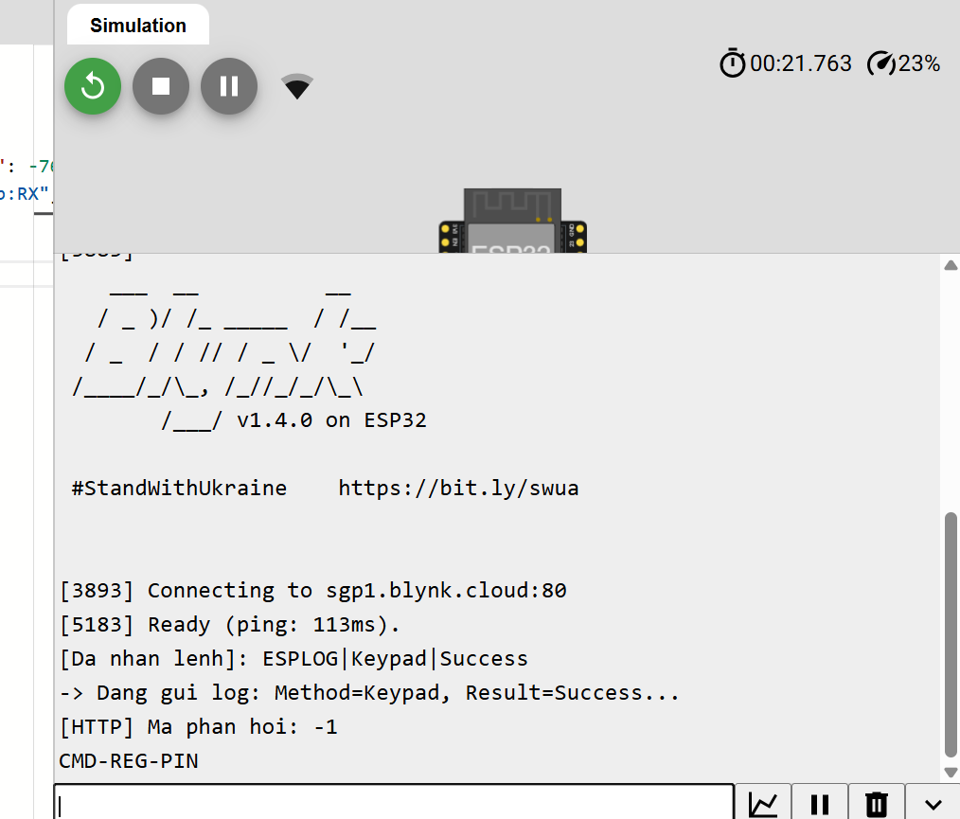
Hình 12: Lưu đồ thuật toán phân hệ truyền thông IoT trên vi điều khiển ESP32.
- Đồng bộ Blynk Virtual Pins: Bắt sự kiện BLYNK_WRITE(V0) (Reg Keypad) và BLYNK_WRITE(V1) (Reg Finger) để gửi lệnh 'CMD-REG-PIN' hoặc 'CMD-REG-FINGER' xuống Uno.
- Cơ chế phản hồi tự động BLYNK_OFF: Khi Uno hoàn tất cài đặt (hoặc bị hủy), Uno phát chuỗi 'BLYNK_OFF'. ESP32 lập tức gọi Blynk.virtualWrite(V0, 0) và Blynk.virtualWrite(V1, 0) để tự động tắt nút công tắc trên app điện thoại.
- Khóa khẩn cấp nút vật lý (V2): Bật V2 trên Blynk gửi lệnh 'CMD-DISABLE' làm cờ physicalButtonsEnabled = false trên Uno, vô hiệu hóa cả 3 nút bấm A0, A1, A2 trên vỏ khóa. Tắt V2 gửi 'CMD-ENABLE'.
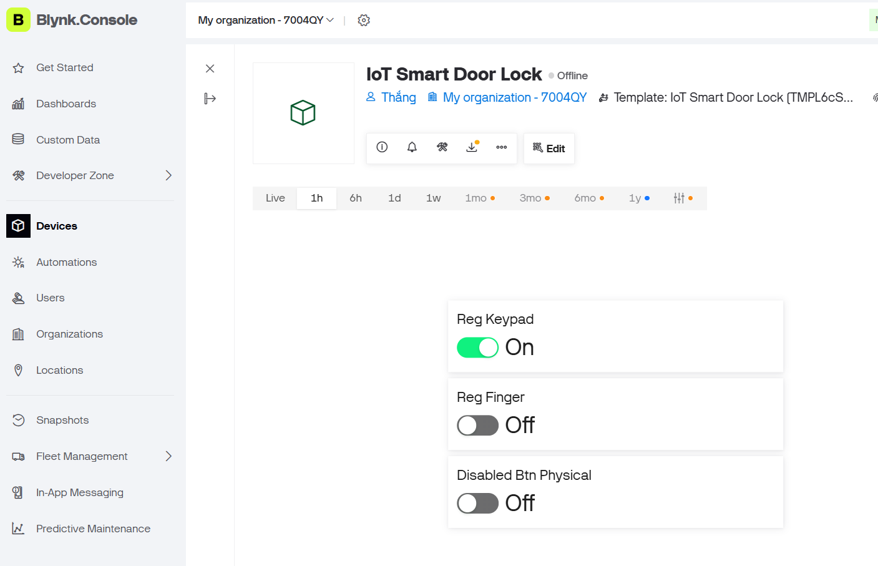
Hình 13: Giao diện quản lý và điều khiển từ xa trên ứng dụng di động Blynk IoT.

8.3. Giao thức truyền thông UART nội bộ hai chiều (Arduino Uno <-> ESP32) và Google Apps Script
Bảng 4: Quy định gói tin giao thức truyền thông Serial giữa Arduino Uno và ESP32
Hướng Truyền | Gói Tin (Command / Payload) | Mục Đích & Hành Vi Xử Lý Của Hệ Thống
Uno -> ESP32 | ESPLOG|Keypad|Success | Báo mở khóa mã PIN thành công; ESP32 gửi HTTP GET ghi log vào Google Sheets.
Uno -> ESP32 | ESPLOG|Keypad|Failed | Báo nhập sai mã PIN; ESP32 ghi nhận sự kiện vi phạm vào Google Sheets.
Uno -> ESP32 | ESPLOG|Fingerprint|Success | Báo quét vân tay trùng khớp; ESP32 ghi log mở cửa thành công.
Uno -> ESP32 | ESPLOG|Fingerprint|Failed | Báo quét vân tay không khớp; ESP32 ghi nhận sự kiện từ chối truy cập.
Uno -> ESP32 | ESPLOG|Reg_PIN|Success | Báo đã đổi mã PIN mới thành công; ESP32 ghi log cập nhật quản trị.
Uno -> ESP32 | ESPLOG|Reg_Finger|Success | Báo đã ghi nhận thêm vân tay mới thành công; ESP32 ghi log cập nhật.
Uno -> ESP32 | BLYNK_OFF | Thông báo quy trình cài đặt kết thúc; ESP32 gạt công tắc V0, V1 trên Blynk về OFF.
ESP32 -> Uno | CMD-REG-PIN | Lệnh từ ứng dụng Blynk kích hoạt quy trình đổi mã PIN từ xa.
ESP32 -> Uno | CMD-REG-FINGER | Lệnh từ ứng dụng Blynk kích hoạt quy trình thêm vân tay từ xa.
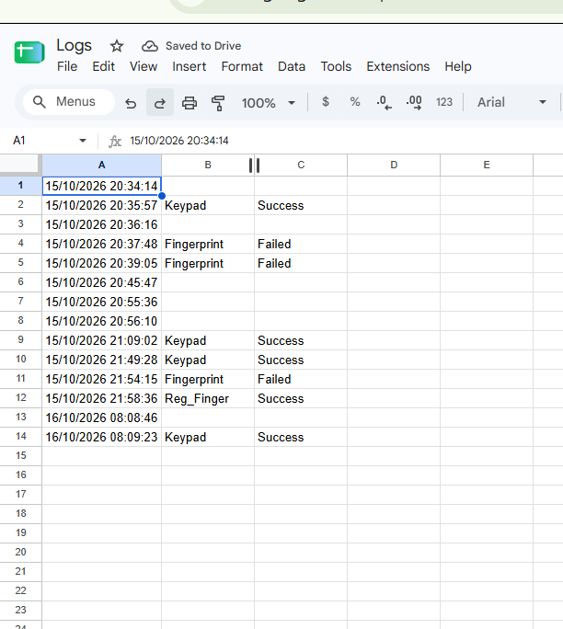
Hình 14: Cơ sở dữ liệu ghi nhận lịch sử mở khóa thời gian thực trên Google Sheets.

CHƯƠNG 9: DEMO VÀ TRÌNH DIỄN (CÁC KỊCH BẢN THỰC NGHIỆM CHI TIẾT)

9.1. Bước 1: Setup Môi trường Demo và Khởi động Hệ thống trên Wokwi
- Thao tác: Nhấn nút 'Start Simulation' trên trình duyệt Wokwi. Màn hình LCD 16x2 nhấp nháy dòng chữ khởi động 'System Booting...', sau đó hiển thị 'Smart Door Lock - Ready'. Động cơ Servo tự động căn chỉnh về vị trí góc 0° (khóa cửa an toàn).

9.2. Bước 2: Kịch bản 1 - Xác thực mở cửa bằng mã PIN và phím tắt Keypad
- Thao tác: Nhấn các phím '1', '2', '3', '4' rồi nhấn '#'.
- Kết quả: Màn hình hiển thị '****' rồi chuyển sang 'PIN Correct - Access Granted!'. Còi kêu 1 bíp ngắn, Servo xoay sang 90°. Uno gửi chuỗi 'ESPLOG|Keypad|Success' lên Serial Monitor.
- Phím chức năng: Bấm '129' rồi nhấn '*' (xóa lùi) màn hình còn '**'. Bấm 'D' (Hủy), bộ đệm xóa sạch ngay lập tức.

9.3. Bước 3: Kịch bản 2 - Xác thực sinh trắc học vân tay giả lập
- Khi chưa lưu vân tay (fingerCount = 0): Nhấn nút Xanh dương (Finger OK - D10). LCD báo 'No finger saved', Servo không mở, còi bíp cảnh báo.
- Khi đã lưu vân tay: Nhấn nút Finger OK, LCD báo 'Finger Valid', Servo mở 90°, gửi 'ESPLOG|Fingerprint|Success'. Nhấn nút Đen (Finger Sai - D11), LCD báo 'Finger Invalid', còi hú, số lần sai tăng 1, gửi 'ESPLOG|Fingerprint|Failed'.

9.4. Bước 4: Kịch bản 3 - Kích hoạt phạt khóa cứng hệ thống (Auto-Lockout 30s sau 5 lần sai)
- Thao tác: Nhập sai PIN 3 lần và nhấn nút Finger Sai 2 lần liên tiếp (Tổng cộng 5 lần sai).
- Kết quả: Tại lần thứ 5, còi Buzzer phát xung âm thanh 1Hz liên tục, màn hình hiển thị '! SYSTEM LOCKED !' kèm đồng hồ đếm lùi 'Wait: 30s'. Bàn phím và nút vân tay bị vô hiệu hóa hoàn toàn. Sau 30s, còi tắt và biến đếm sai tự động reset về 0/5.

9.5. Bước 5: Kịch bản 4 - Cơ chế đóng cửa tự động và an toàn chống kẹt (Waiting clear với IR)
- Thao tác: Nhập đúng mã PIN để Servo mở góc 90°. Trong 5 giây mở cửa, gạt công tắc swIR (A3) sang phải (mức LOW - giả lập có người đứng ở cửa).
- Kết quả: Hết 5 giây, Servo vẫn giữ nguyên góc 90°, LCD in dòng chữ 'Waiting clear...'. Khi gạt swIR sang trái (mức HIGH - hết vật cản), Servo lập tức đóng về góc 0°.

9.6. Bước 6: Kịch bản 5 - Cài đặt quản trị 2 bước tại chỗ (Admin Mode)
- Đổi mã PIN (Nút A0): Nhấn A0 -> Nhập đúng Admin PIN '0000#' -> Nhập mã mới '5678#' -> LCD báo 'PIN Changed OK!'. Mã mới có hiệu lực ngay.
- Thêm vân tay (Nút A1): Nhấn A1 -> Nhập đúng Admin PIN '0000#' -> LCD hiển thị 'Press Finger OK (10s)'. Nhấn Finger OK trong 10s -> LCD báo 'Finger Enrolled!', fingerCount tăng lên 1.
- Đổi Admin PIN (Nút A2): Nhấn A2 -> Nhập Admin PIN cũ '0000#' -> Nhập Admin PIN mới '8888#' -> LCD báo 'Admin PIN Saved!'.

CHƯƠNG 10: TỔNG KẾT VÀ ĐÁNH GIÁ ĐỀ TÀI CHUYÊN SÂU

10.1. Những ưu điểm vượt trội và giá trị cốt lõi của hệ thống
- Kiến trúc bảo mật đa tầng kiên cố và phản xạ an toàn chủ động: Hệ thống thiết lập một rào chắn an ninh nhiều lớp: xác thực kép tại chỗ gồm mã PIN trên Keypad 4x4 (độ dài 4 đến 8 ký tự, che giấu ký tự dưới dạng '*', chống nhìn trộm, hỗ trợ phím xóa lùi, phím hủy thao tác và cơ chế tự động xóa bộ đệm sau 15 giây không hoạt động) và xác thực sinh trắc học vân tay giả lập có kiểm tra biến trạng thái fingerCount trong EEPROM. Điểm sáng tạo vượt bậc nằm ở thuật toán Auto-Lockout: bộ đếm lỗi thông minh dùng chung cho cả bàn phím và vân tay, khi chạm mốc 5 lần vi phạm liên tiếp sẽ lập tức kích hoạt trạng thái khóa cứng ổ khóa trong 30 giây, phát xung còi báo động 1Hz chói tai và đếm lùi thời gian trên màn hình LCD, đồng thời vô hiệu hóa toàn bộ ma trận phím, cảm biến vân tay và các nút bấm cài đặt. Cơ chế này loại bỏ hoàn toàn nguy cơ tấn công vét cạn (Brute-force Attack) hoặc dò mật mã của kẻ gian.
- Tính năng đóng cửa tự động và cơ chế an toàn chống kẹt thông minh (IR Anti-pinch Protection): Khác với các dòng khóa thông thường chỉ dùng bộ định thời đóng cửa cứng nhắc, hệ thống tích hợp cảm biến hồng ngoại FC-51 (mô phỏng qua công tắc trượt swIR). Khi cửa mở sau 5 giây, hệ thống liên tục thăm dò trạng thái vật cản; nếu phát hiện người, trẻ nhỏ hoặc vật thể đang di chuyển chắn ngang cửa (công tắc ở mức LOW), động cơ Servo sẽ giữ nguyên góc mở 90° và in cảnh báo 'Waiting clear...' trên màn hình LCD. Cửa chỉ thu chốt về góc 0° khi lối đi đã hoàn toàn thông thoáng, đảm bảo an toàn cơ học tuyệt đối cho người sử dụng.
- Cơ chế phân quyền quản trị 2 bước (Admin Master Mode): Bảo vệ toàn vẹn dữ liệu cấu hình của hệ thống. Bất kỳ thao tác thay đổi mật mã người dùng (nút A0 'Reg PIN'), thêm mẫu vân tay mới (nút A1 'Reg Finger' giới hạn 10 giây chờ), hay đổi mã quản trị (nút A2 'Admin') đều bắt buộc phải nhập đúng mã Master Admin PIN (mặc định '0000#'). Điều này ngăn chặn triệt để việc người lạ hoặc kẻ gian tự ý can thiệp bộ nhớ khi tiếp cận khóa từ mặt trong cửa.
- Khả năng hoạt động độc lập kiên cường tại biên (Edge Resilience): Toàn bộ logic bảo vệ, mở chốt và xử lý vi phạm được giao trọn cho vi điều khiển Arduino Uno xử lý trực tiếp tại chỗ. Ngay cả khi xảy ra sự cố mất điện lưới, router phát WiFi bị treo hay máy chủ đám mây bị nghẽn mạng, ổ khóa vẫn vận hành mở cửa bằng PIN và vân tay bình thường 100%, bảo đảm nguyên tắc sống còn của an ninh vật lý.
- Hiệu quả kinh tế và tối ưu hóa chi phí đầu tư (CAPEX & OPEX vô địch): Tổng giá thành linh kiện phần cứng để lắp ráp mạch thử nghiệm chỉ khoảng 648.000 VNĐ, rẻ hơn từ 8 đến 15 lần so với các dòng khóa cửa thông minh nhập khẩu trên thị trường. Kết hợp nền tảng đám mây mở (Blynk IoT gói Free và Google Sheets API không máy chủ), chi phí duy trì vận hành hàng tháng (OPEX) bằng 0 VNĐ, phá vỡ hoàn toàn rào cản tài chính cho học sinh, sinh viên, người thuê trọ và hộ gia đình bình dân.
- Giá trị thực chứng từ mô hình giả lập mạch điện tử trên Wokwi: Mặc dù Wokwi có những giới hạn nhất định, đề tài đã khéo léo ánh xạ các linh kiện thực tế sang các linh kiện tương đương về mặt logic điện tử (Pushbutton thay cho cảm biến vân tay AS608, Slide Switch thay cho cảm biến IR FC-51, RC Servo SG90 thay cho Solenoid Lock, Serial Monitor thay cho đường truyền UART vật lý). Việc chia tách thành 2 Project độc lập (Project A: Uno xử lý khóa tại biên; Project B: ESP32 kết nối mạng ảo Wokwi-GUEST với Blynk và Google Sheets) đã chứng minh tính khả thi 100% của phần mềm trước khi sản xuất phần cứng.

10.2. Nhược điểm và những hạn chế kỹ thuật hiện tại cần khắc phục
- Giới hạn tài nguyên phần cứng của vi điều khiển 8-bit (Arduino Uno): Arduino Uno chỉ sở hữu 2KB bộ nhớ SRAM và 1KB EEPROM. Khi nạp đồng thời nhiều thư viện (Keypad, LiquidCrystal_I2C, Servo), lượng RAM khả dụng còn lại rất ít, tiềm ẩn nguy cơ tràn ngăn xếp (Stack Overflow) nếu mở rộng thêm các thuật toán phức tạp. Cần phải áp dụng hàm F() để chuyển các chuỗi tĩnh vào bộ nhớ Flash và tối ưu hóa kiểu dữ liệu nghiêm ngặt.
- Rào cản kỹ thuật và giới hạn giả lập của nền tảng Wokwi trực tuyến: Nền tảng Wokwi trực tuyến hiện chưa hỗ trợ linh kiện quét quang học vân tay AS608 thực tế và chưa cho phép biên dịch đồng thời 2 firmware trên cùng một bảng mạch. Do đó, việc giả lập bằng 2 nút nhấn đơn (Finger OK / Finger Sai) và công tắc trượt chỉ phản ánh được mức logic điện tử (HIGH/LOW), chưa thể kiểm nghiệm được các thông số sinh trắc học thực tế như tỷ lệ nhận diện sai (FAR - False Acceptance Rate) hay tỷ lệ từ chối sai (FRR - False Rejection Rate), cũng như độ trễ truyền thông UART quang học thực tế của cảm biến.
- Tính phụ thuộc vào hạ tầng mạng cục bộ đối với phân hệ truyền thông Cloud: Mặc dù khóa vẫn mở bình thường tại chỗ khi mất mạng, nhưng phân hệ IoT (ESP32) phụ thuộc hoàn toàn vào sóng WiFi băng tần 2.4GHz. Khi mất Internet, các tính năng như điều khiển từ xa qua Blynk (V0, V1, V2) và ghi nhật ký thời gian thực lên Google Sheets sẽ tạm thời bị ngắt quãng cho đến khi mạng được khôi phục.
- Nguy cơ bảo mật trên đường truyền UART nối tiếp nội bộ: Giao thức truyền chuỗi ASCII phân tách bằng ký tự '|' giữa Uno và ESP32 (ESPLOG|..., CMD-...) hiện đang ở dạng văn bản thuần (Plain Text), chưa được mã hóa đối xứng (như AES-128). Nếu kẻ gian can thiệp trực tiếp vào 2 dây TX/RX trên bo mạch, chúng có thể giải mã hoặc tiêm gói tin giả mạo.

10.3. Hướng phát triển và thương mại hóa trong tương lai
- Tích hợp thêm phương thức nhận dạng thẻ từ không tiếp xúc RFID / NFC (RC522): Bổ sung đầu đọc RFID tần số 13.56MHz để người già và trẻ nhỏ có thể mở cửa dễ dàng chỉ bằng một thao tác quẹt thẻ hoặc móc khóa thẻ từ (RFID Keyfob), tăng tính đa dạng phương thức xác thực.
- Nâng cấp cảm biến vân tay điện dung bán dẫn và thuật toán sinh trắc học: Khi chuyển từ mô phỏng sang thực tế, thay thế cảm biến quang học AS608 bằng cảm biến vân tay điện dung FPM10A hoặc R503. Cảm biến điện dung có khả năng chống làm giả vân tay bằng silicon, kích thước tròn siêu nhỏ gọn và tích hợp vòng đèn LED RGB báo trạng thái thẩm mỹ cao.
- Tích hợp Camera AI giám sát và cảnh báo hình ảnh thời gian thực (ESP32-CAM): Lắp đặt module Camera ESP32-CAM tại cửa. Khi hệ thống phát hiện có 5 lần xác thực thất bại liên tiếp (kích hoạt Auto-Lockout), vi điều khiển sẽ kích hoạt camera chụp ngay 3 bức ảnh chân dung kẻ gian và đẩy thông báo khẩn cấp kèm hình ảnh trực tiếp về ứng dụng Telegram Bot hoặc Zalo OA của gia chủ.
- Quy hoạch thiết kế bo mạch in nguyên khối (Custom PCB) chuẩn công nghiệp: Thay thế việc đấu dây trên Testboard bằng bảng mạch in PCB 2 lớp nhỏ gọn, tích hợp sẵn mạch nguồn hạ áp Buck DC-DC 12V xuống 5V/3.3V, mạch cách ly quang Optocoupler bảo vệ rơ-le và mạch sạc pin dự phòng Lithium 18650 (UPS mini) giúp khóa duy trì hoạt động thêm 48 tiếng khi mất điện lưới. Toàn bộ mạch được thiết kế vừa vặn để lắp vào ruột khóa cửa tiêu chuẩn công nghiệp (Mortise Lock).
- Hợp nhất vi điều khiển trung tâm lên dòng chip ESP32 lõi kép duy nhất: Khi sản xuất thương mại, có thể hợp nhất Arduino Uno và ESP32 thành một chip ESP32 lõi kép: Core 0 chuyên xử lý kết nối WiFi, Blynk và Google Sheets; Core 1 chuyên trách quét bàn phím, điều khiển Servo và đọc cảm biến vân tay dưới sự điều phối của hệ điều hành thời gian thực FreeRTOS, giúp giảm một nửa chi phí vi điều khiển và diện tích mạch.

10.4. Đánh giá tổng quan và ý nghĩa thực tiễn của đề tài
Đề tài 'Hệ thống Khóa cửa thông minh đa phương thức xác thực tích hợp IoT' là một minh chứng xuất sắc cho việc áp dụng tư duy kỹ thuật hệ thống và kết hợp hài hòa giữa Điện toán biên (Edge Computing) với Điện toán đám mây (Cloud Computing). Đề tài đã giải quyết trực diện, sắc bén và thành công bài toán an ninh kiểm soát ra vào – một trong những nhu cầu thiết yếu nhất của xã hội hiện đại.
Việc vượt qua các rào cản giới hạn phần cứng của nền tảng mô phỏng trực tuyến Wokwi để thiết lập thành công mô hình giả lập mạch điện tử song song, ánh xạ tín hiệu số chính xác và kết nối hoàn hảo với các dịch vụ đám mây thực tế (ứng dụng di động Blynk IoT và cơ sở dữ liệu Google Sheets) đã thể hiện tư duy thiết kế hệ thống nhúng vững vàng, tính sáng tạo và năng lực giải quyết vấn đề kỹ thuật sâu sắc.
Không chỉ dừng lại ở một bài tập học thuật trong khuôn khổ môn học IoT102, đề tài mang giá trị thực tiễn và tính khả thi thương mại rất cao: tạo ra một giải pháp an ninh toàn diện, dễ sử dụng, giàu tính năng tự động hóa và có giá thành cực kỳ dễ tiếp cận, mở ra hướng đi bền vững cho các giải pháp nhà thông minh phục vụ đại đa số người dùng Việt Nam.

TÀI LIỆU THAM KHẢO
[1] P. Verma and A. Singh, 'IoT-based smart door lock system using Arduino and fingerprint module,' International Journal of Computer Applications, vol. 975, no. 8887, 2021.
[2] A. Rahman, S. Ferdous, and N. Anam, 'Home automation system using Wi-Fi based ESP8266/ESP32 module,' in International Conference on Advances in Science, Engineering and Robotics Technology (ICASERT). IEEE, 2018, pp. 1–5.
[3] A. Ali and N. Ahmed, 'Design and implementation of an IoT based smart door lock system,' International Journal of Advanced Computer Science and Applications (IJACSA), vol. 8, no. 11, pp. 402–406, 2017.
[4] S. Thar and R. Meena, 'Security enhancement in smart locks using dual authentication: Fingerprint and PIN,' International Journal of Engineering and Advanced Technology, vol. 8, no. 6S, pp. 267–271, 2019.
[5] J. Gubbi, R. Buyya, S. Marusic, and M. Palaniswami, 'Internet of Things (IoT): A vision, architectural elements, and future directions,' Future Generation Computer Systems, vol. 29, no. 7, pp. 1645–1660, 2013.

LINK PROJECTS
https://wokwi.com/projects/477950885642396673 ( Uno)
https://wokwi.com/projects/477953932227448833 (Esp32)
https://blynk.cloud/dashboard/1173682/global/devices/462439/organization/1173682/devices/4273103/dashboard (Blynk)
https://github.com/NGUYENVANTHANG-DPM235479/-IoT-Smart-Door-Lock_DPM235479_NguyenVanThang (GitHub)

Thuật ngữ | Diễn giải
IoT | Internet vạn vật; kết nối thiết bị, dữ liệu và ứng dụng.
Firmware | Chương trình chạy trực tiếp trên bộ điều khiển.
GPIO | Chân vào ra dùng để đọc tín hiệu hoặc điều khiển ngoại vi.
Edge | Xử lý tại nơi phát sinh dữ liệu; trong mô hình là bộ điều khiển cửa.
Gateway | Khối trung gian giữa thiết bị cục bộ và dịch vụ mạng.
UART | Giao tiếp nối tiếp không đồng bộ giữa các thiết bị.
I2C | Giao tiếp dùng đường dữ liệu SDA và xung nhịp SCL.
EEPROM | Bộ nhớ không mất dữ liệu cấu hình khi ngắt nguồn.
PIN | Chuỗi số dùng làm thông tin xác thực.
Admin PIN | Thông tin xác thực cho thao tác quản trị cấu hình.
Lockout | Trạng thái tạm ngừng tiếp nhận xác thực theo chính sách.
Debounce | Chống dội để một lần nhấn không thành nhiều sự kiện.
Timeout | Hết thời gian chờ cho một phiên hoặc tác vụ.
Datastream | Kênh dữ liệu được khai báo trên nền tảng Blynk.
HTTP và HTTPS | Giao thức yêu cầu phản hồi; HTTPS bổ sung lớp TLS.
TLS | Giao thức bảo vệ kênh truyền khi được cấu hình và xác minh phù hợp.
FAR và FRR | Tỷ lệ chấp nhận sai và từ chối sai trong đánh giá nhận dạng.
BOM | Danh sách linh kiện và số lượng phục vụ lập dự toán.
CAPEX và OPEX | Chi phí đầu tư ban đầu và chi phí vận hành.
Audit trail | Dấu vết sự kiện hỗ trợ việc đối chiếu hoạt động.

